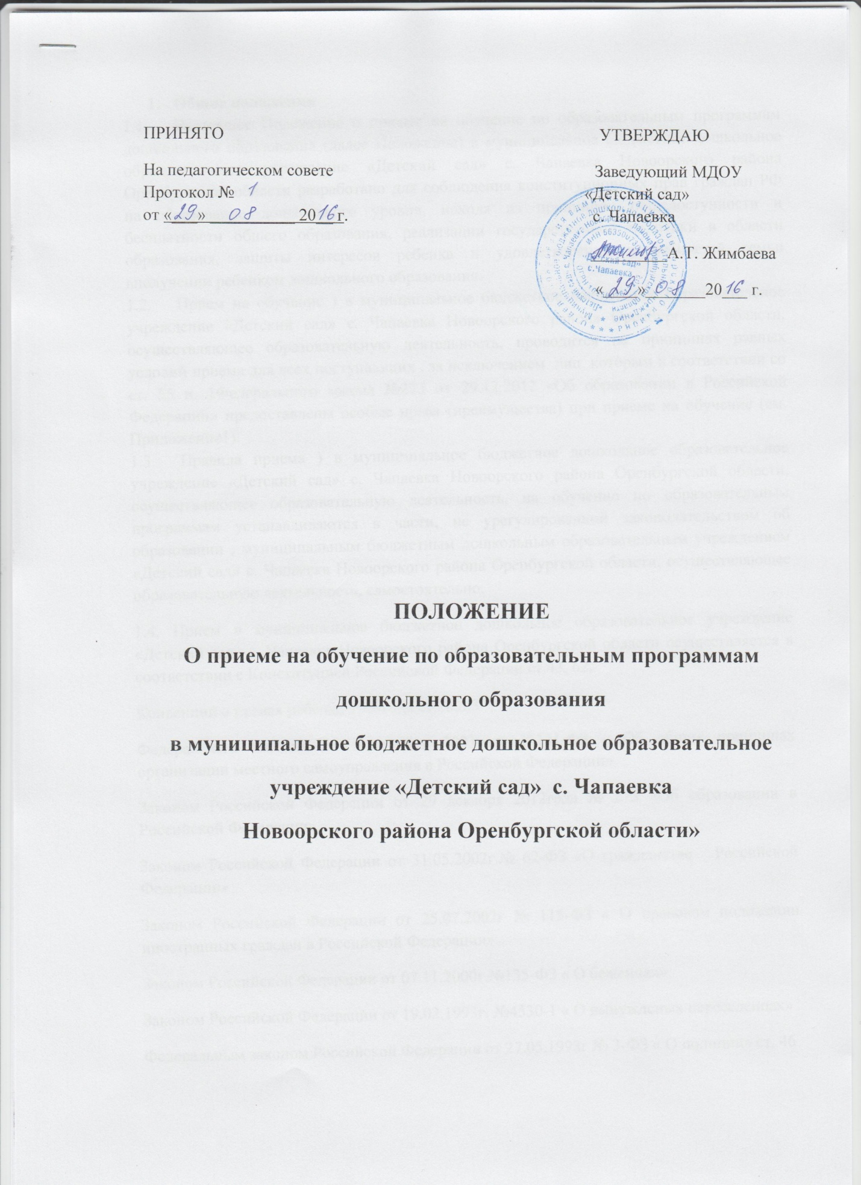

ПРИНЯТО УТВЕРЖДАЮ
На педагогическом совете Заведующий МДОУ
Протокол № «Детский сад»
от «___» __________ 20__ г. с. Чапаевка
_________А.Т. Жимбаева
«____»_______20___ г.

ПОЛОЖЕНИЕ
О приеме на обучение по образовательным программам
дошкольного образования
в муниципальное бюджетное дошкольное образовательное
учреждение «Детский сад» с. Чапаевка
Новоорского района Оренбургской области»

- Общие положения
  - Настоящее Положение о приеме на обучение по образовательным программам дошкольного образования (далее Положение) в муниципальное бюджетное дошкольное образовательное учреждение «Детский сад» с. Чапаевка Новоорского района Оренбургской области разработано для соблюдения конституционных прав граждан РФ на образование дошкольного уровня, исходя из принципов общедоступности и бесплатности общего образования, реализации государственной политики в области образования, защиты интересов ребенка и удовлетворения потребностей семьи вполучении ребенком дошкольного образования.
  - Прием на обучение ) в муниципальное бюджетное дошкольное образовательное учреждение «Детский сад» с. Чапаевка Новоорского района Оренбургской области, осуществляющее образовательную деятельность, проводится на принципах равных условий приема для всех поступающих , за исключением лиц, которым в соответствии со ст. 55 п. 1Федерального закона №273 от 29.12.2012 «Об образовании в Российской Федерации» предоставлены особые права (преимущества) при приеме на обучение (см. Приложение1).
  - Правила приема ) в муниципальное бюджетное дошкольное образовательное учреждение «Детский сад» с. Чапаевка Новоорского района Оренбургской области, осуществляющее образовательную деятельность, на обучение по образовательным программам устанавливаются в части, не урегулированной законодательством об образовании , муниципальным бюджетным дошкольным образовательным учреждением «Детский сад» с. Чапаевка Новоорского района Оренбургской области, осуществляющее образовательную деятельность, самостоятельно.
1.4. Прием в муниципальное бюджетное дошкольное образовательное учреждение «Детский сад» с. ЧапаевкаНовоорского района Оренбургской области осуществляется в соответствии с Конституцией Российской Федерации ст.43, 62,
Конвенции о правах ребёнка 1989года ст.28,п.3
Федеральным законом от 6 октября 2003года №131-ФЗ « Об общих принципах организации местного самоуправления в Российской Федерации»
Законом Российской Федерации от 29 декабря 2012года № 273 «Об образовании в Российской Федерации»,
Законом Российской Федерации от 31.05.2002г.№ 62-ФЗ «О гражданстве Российской Федерации»
Законом Российской Федерации от 25.07.2002г № 115-ФЗ « О правовом положении иностранных граждан в Российской Федерации»
Законом Российской Федерации от 07.11.2000г.№135-ФЗ « О беженцах»
Законом Российской Федерации от 19.02.1993г. №4530-1 « О вынужденых переселенцах»
Федеральным законом Российской Федерации от 27.05.1998г № 3-ФЗ « О полиции» ст. 46
Федеральным законом Российской Федерации от 7 февраля 2011г. № 76-ФЗ « О статусе военнослужащих» ст. 19.24
Санитарно-эпидемиологическими правилами и нормативами от 15 мая 2013 г. №26 об утверждении СанПиН 2.4.1.3049-13 «Санитарно-эпидемиологические требования к устройству, содержанию и организации режима работы дошкольных образовательных учреждений»,
Порядком приема на обучение по образовательным программам дошкольного образования, утвержденного приказом Министерства образования и науки Российской Федерации от 15.05.2013года № 26
1.5.Дети-иностранцы, находящиеся на территории Российской Федерации, имеют наравне с гражданами Российской Федерации право на получение общего образования на бесплатной основе.
1.6. Настоящее Положение регламентирует прием граждан, которые имеют право на получение дошкольного образования (далее – ребенок, дети), в муниципальное бюджетное дошкольное образовательное учреждение «Детский сад» с. ЧапаевкаНовоорского района Оренбургской области, осуществляющее образовательную деятельность по реализации образовательных программ дошкольного образования (далее — дошкольное учреждение).
Постановка на учёт осуществляется с момента регистрации заявления на бумажном носителе в отделе образования.(Приложение №2)
Учет детей, имеющих право на получение дошкольного образования и проживающих на территории Новоорского муниципального района Оренбургской области, и форм получения дошкольного образования, определенных родителями (законными представителями) детей осуществляет отдел образования Новоорского муниципального района Оренбургской области.
Информацию о муниципальной услуге можно получить у методиста по дошкольному образованию отдела образования администрации Новоорского муниципального района (далее- методист) по адресу: 462801, Оренбургская область, п.Новоорск, ул.Рабочая, д.1, кабинет 12.График приема:вторник- с 9.00 до 13.00 часов;четверг- с 14.00 до 17.00 часов. Телефон для справок: (83536371263)
У заведующей муниципального бюджетного дошкольного образовательного учреждения «Детский сад» с. Чапаевка Новоорского района Оренбургской области График приема: понедельник – с 8.00 до 12.00, вторник — с 14.00 до 16.00 часов; пятница — с 14.00 до 16.00 часов. Адрес в сети Интернет на своем официальномсайте:
Dou290021@yandex.ru
Информация о порядке предоставления муниципальной услуги, о местонахождении образовательных учреждений, графике работы и телефонах для справок является открытой и предоставляется путем:
- размещения в помещениях образовательных учреждений на информационных стендах;
- размещения на официальных интернет-сайтах образовательных учреждений;
- проведения консультаций сотрудниками образовательного учреждения и сотрудниками МОУО.
1.8. Прием детей в муниципальное бюджетное дошкольное образовательное учреждение «Детский сад» с. Чапаевка Новоорского района Оренбургской области осуществляется заведующей муниципального бюджетного дошкольного образовательного учреждения «Детский сад» с. Чапаевка Новоорского района Оренбургской области в соответствии с правилами приема, разработанными на основе настоящего Положения.
1.9. Закреплённым лицам может быть отказано в приёме:
- по причине отсутствия свободных мест в учреждении;
- неполные и (или) недостоверные сведения (документы), представленные Заявителем;
- несоответствие возраста ребенка требованиям законодательства в сфере образования;
- непредоставление Заявителем документов, необходимых для получения муниципальной услуги;
- наличие медицинских противопоказаний.
II. Порядок комплектования муниципального бюджетного дошкольного образовательного учреждения «Детский сад» с. Чапаеавка Новоорского района Оренбургской области
2.1. Порядок комплектования муниципального бюджетного дошкольного образовательного учреждения «Детский сад» с. Чапаевка Новоорского района Оренбургской области определяется Учредителем в соответствии с законодательством Российской Федерации и закреплён в Уставе муниципального бюджетного дошкольного образовательного учреждения «Детский сад» с. Чапаевка Новоорского района Оренбургской области и муниципальном локальном акте.

III. Приём детей в муниципальное бюджетное дошкольное образовательное учреждение «Детский сад» с. Чапаевка Новоорского района
Оренбургской области.
3.1. Прием на обучение в муниципальное бюджетное дошкольное образовательное учреждение «Детский сад» с. Чапаевка Новоорского района Оренбургской области, осуществляющее образовательную деятельность, проводится на принципах равных условий приема для всех поступающих, за исключением лиц, которым в соответствии с настоящим Федеральным законом от 29 декабря 2012года № 273 «Об образовании в Российской Федерации» предоставлены особые права (преимущества) при приеме на обучение (см. Приложение 1).
3.2.Муниципальное бюджетное дошкольное образовательное учреждение «Детский сад» с. Чапаевка Новоорского района Оренбургской области обязано ознакомить поступающего и ( или ) его родителей (законных представителей) с Уставом муниципального бюджетного дошкольного образовательного учреждения «Детский сад» с. Чапаевка, с лицензией на право ведения образовательной деятельности, образовательными программами дошкольного образования в муниципальном бюджетном дошкольном образовательном учреждении «Детский сад» с. Чапаевка, Положением о приёме, Правилами внутреннего распорядка воспитанников муниципального бюджетного дошкольного образовательного учреждения «Детский сад» с. Чапаевка и другими документами, регламентирующими учреждение, осуществляющее образовательную деятельность, права и обязанности обучающихся.
3.3. С целью ознакомления родителей (законных представителей) детей с Положением о приеме в муниципальное бюджетное дошкольное образовательное учреждение «Детский сад» с. Чапаевка на обучение по образовательным программам дошкольного образования , Уставом муниципального бюджетного дошкольного образовательного учреждения «Детский сад» с. Чапаевка, лицензией на право ведения образовательной деятельности, образовательными программами дошкольного образования, Правилами внутреннего распорядка воспитанников , Положением о сайте муниципального бюджетного дошкольного образовательного учреждения «Детский сад» с. Чапаевка, другими документами, регламентирующими дошкольное учреждение размещает копии указанных документов на
информационном стенде и в сети Интернет на своем официальномсайте:dou290021@yandex.ru

На информационном стенде муниципальное бюджетное дошкольное образовательное учреждение «Детский сад» с. Чапаевка также размещает информацию о документах, которые необходимо предоставить заведующему дошкольного учреждения для приема ребенка в дошкольное учреждение и о сроках приема заведующим дошкольного учреждения указанных документов, график приёма ежегодно размещается на сайте.
3.4. При приеме ребенка в муниципальное бюджетное дошкольное образовательное учреждение «Детский сад » с. Чапаевка в обязательном порядке заключается договор об образовании между муниципальным бюджетным дошкольным образовательным учреждением «Детский сад» с. Чапаевка и родителями (законными представителями) ребенка в двух экземплярах, по одному для каждой из сторон. Договор не может ограничивать права сторон, установленных законодательством в соответствии со статьей 53 п.2 Федерального закона N 273-ФЗ от 29.12.2012 г. «Об образовании в Российской Федерации».
3.5. Прием на обучение по образовательным программам за счет бюджетных ассигнований федерального бюджета, бюджетов субъектов Российской Федерации и местных бюджетов проводится на общедоступной основе, если иное не предусмотрено настоящим Федеральным законом. Дети с ограниченными возможностями здоровья принимаются в группы, реализующие обучение воспитанников по индивидуальным маршрутам сопровождения ребенка, только с согласия родителей (законных представителей) и на основании рекомендаций психолого - медико — педагогической комиссии.
3.6. В муниципальное бюджетное дошкольное образовательное учреждение «Детский сад» с. Чапаевка принимаются дети из списка детей, которым место в дошкольном учреждении предоставляется в результате комплектования.
3.7. Дети принимаются в муниципальное бюджетное дошкольное образовательное учреждение «Детский сад»с.Чапаевка в течение всего календарного года по мере освобождения в нем мест или создания новых мест.
Приём детей осуществляется по личному заявлению родителей (законных представителей) детей при предъявлении заведующему муниципального бюджетного дошкольного образовательного учреждения «Детский сад» с. Чапаевка:
*документа, удостоверяющего личность одного из родителей (законных представителей) детей,
* направление в ДОУ, выданное отделом образования;
*свидетельство о рождении ребёнка ( копия заверяется в ДОУ);
* медицинского заключения об отсутствии противопоказаний для посещения детьми дошкольного учреждения.
3.9. При приеме детей иностранных граждан, лиц без гражданства, в том числе соотечественников за рубежом, указанный перечень документов может быть дополнен иными документами (на русском языке) в соответствии с законодательством Российской Федерации и международными договорами Российской Федерации.
3.10. Требования представления других документов в качестве основания для приема детей в муниципальное бюджетное дошкольное образовательное учреждение «Детский сад» с. Чапаевка не допускается.
3.11. В заявлении (см. Приложение 3) о приеме родителями (законными представителями) ребенка указываются следующие сведения о ребенке:
1) фамилия, имя, отчество (последнее - при наличии);
2) дата и место рождения;
3) реквизиты свидетельства о рождении ( № свидетельства, дата выдачи, кем выдано);
4) фамилия, имя, отчество (последнее – при наличии) родителей (законных представителей);
5) адрес проживания ребенка, его родителей (законных представителей).
Факт ознакомления родителей (законных представителей) ребенка, в том числе через информационные системы общего пользования, с Уставом муниципального бюджетного дошкольного образовательного учреждения «Детский сад» с.Чапаевка, с лицензией на право ведения образовательной деятельности муниципального бюджетного дошкольного образовательного учреждения «Детский сад» с. Чапаевка, образовательными программами дошкольного образования в муниципальном бюджетном дошкольном образовательном учреждении «Детский сад» с. Чапаевка, Правилами внутреннего распорядка воспитанников, Положением о сайте, фиксируется в заявлении о приеме в дошкольное учреждение и заверяется личной подписью родителей (законных представителей) ребенка.
Родители расшифровывают подпись и ставят дату.
Форма заявления размещается на информационном стенде и (или) сайте муниципального бюджетного дошкольного образовательного учреждения «Детский сад» с. Чапаевка.
3.12. При личном обращении:
- постановка на учет осуществляется с момента регистрации заявления на бумажном носителе в отделе образования;
- зачисление детей в образовательное учреждения осуществляется в срок до 10 рабочих дней после выдачи направления-путевки Заявителю в образовательное учреждение.
При обращении в электронном виде:
- постановка на учет осуществляется в течение 10 дней с момента проверки заявления уполномоченным сотрудником;
- зачисление детей в образовательное учреждение - в срок до 10 рабочих дней после выдачи направления-путевки Заявителю в образовательное учреждение.
При личном обращении для предоставления муниципальной услуги Заявителем предоставляются:
заявление о постановке на учет в образовательное учреждение (приложение №2 к настоящему постановлению);
документ, удостоверяющий личность родителя (законного представителя) ;
свидетельство о рождении ребенка;
медицинское заключение о состоянии здоровья ребёнка;
документы, подтверждающие преимущественное право на зачисление ребенка в образовательное учреждение (при наличии).
В электронном виде для предоставления муниципальной услуги предоставляются:
заявление о постановке на учет и заявление о зачислении ребенка в образовательное учреждение по формам Приложения №3 к настоящему положению;
документ, удостоверяющий личность родителя (законного представителя) ребенка;
свидетельство о рождении ребенка;
медицинское заключение о состоянии здоровья ребёнка;
документы, подтверждающие преимущественное право на зачисление ребенка в образовательное учреждение (при наличии).
Заявитель несет ответственность за достоверность представленных им сведений, а также документов, в которых они содержатся.
Требовать от Заявителя представления документов, не предусмотренных настоящим административным регламентом, не допускается.
В случае невозможности представления документов в срок, родители (законные представители) детей информируют об этом заведующего дошкольного учреждения (на личном приеме в письменной форме, по электронной почте), совместно с ним определяется дополнительный срок представления документов.
Родители (законные представители) ребенка могут направить необходимые для приема ребенка в дошкольное учреждение документы (их копии) почтовым сообщением с уведомлением. Подлинник паспорта или иного документа, удостоверяющего личность родителей (законных представителей), предъявляется заведующему в сроки, согласованные им с родителями (законными представителями) до начала посещения ребенком дошкольного учреждения.
3.14. Дети с ограниченными возможностями здоровья, дети-инвалиды принимаются в группы муниципального бюджетного дошкольного образовательного учреждения «Детский сад» с.Чапаевка, реализующие обучение воспитанников по индивидуальным маршрутам сопровождения ребенка, только с согласия родителей (законных представителей) на основании заключения психолого – медико -педагогической комиссии.
3.15. При приеме в дошкольное учреждение детей с ограниченными возможностями здоровья, детей-инвалидов дошкольное учреждение обязано обеспечить необходимые условия для организации коррекционной работы.
3.16. Заявление о приеме и прилагаемые к нему документы, представленные родителями (законными представителями) детей, регистрируются заведующим в Журнале регистрации заявлений о приеме воспитанников в дошкольное образовательное учреждение (см. Приложение 4).
3.17. Родителям (законным представителям) детей предоставляется возможность написать заявление о согласии на обработку персональных данных (по установленной форме) (см. Приложение №2, 3).
3.18. Родителям (законным представителям) детей, предоставившим документы, выдается расписка о приеме документов (см. Приложение 5), содержащая информацию о перечне предоставленных документов, контактные телефоны дошкольного учреждения и его учредителя. Расписка заверяется подписью заведующей или уполномоченного заведующего, ответственного за прием документов, и печатью дошкольного учреждения.
3.19. Родители (законные представители), представившие в дошкольное учреждение заведомо ложные документы или недостоверную информацию, несут ответственность, предусмотренную законодательством Российской Федерации.
3.20. Заведующая муниципального бюджетного дошкольного образовательного учреждения «Детский сад» с Чапаевка издает приказ о зачислении детей в дошкольное учреждение в течение трех рабочих дней после предоставления родителями (законными представителями) необходимых документов, в соответствии с пунктом 3.8 . Порядка приема на обучение по образовательным программам дошкольного образования, утвержденного приказом Министерства образования и науки Российской Федерации от 01. 09. 2013 г.
Приказ размещается на информационном стенде и в сети Интернет на официальном сайте учреждения
3.21. Ежегодно на 5 сентября заведующая муниципального бюджетного дошкольного образовательного учреждения «Детский сад» с. Чапаевка утверждает количественный состав сформированных групп в приказе о комплектовании . Обязательной документацией по комплектованию ДОУ являются списки детей по группам, которые утверждает заведующая.
3.22. Дети, родители (законные представители) которых не представили необходимые документы для приема в соответствии с пунктом 3.8 . Порядка приема на обучение по образовательным программам дошкольного образования, утвержденного приказом Министерства образования и науки Российской Федерации от 01. 09. 2013 г., остаются в списке детей, нуждающихся в предоставлении места в дошкольное учреждение. Место в дошкольное учреждение такому ребенку предоставляется при освобождении мест в соответствующей возрастной группе в течение года.
4. Делопроизводство
4.1. В муниципальном бюджетном дошкольном образовательном учреждении «Детский сад» с. Чапаевка ведется Книга учета движения детей, которая предназначена для регистрации сведений о детях, родителях (законных представителях) и контроля за движением контингента детей в муниципальном бюджетном дошкольном образовательном учреждении «Детский сад» с. Чапаевка (см. Приложение № 5). Книга учета движения детей должна быть прошнурована, пронумерована и скреплена печатью .
4.2. На каждого воспитанника муниципального бюджетного дошкольного образовательного учреждения «Детский сад» с. Чапаевкаформируется личное дело, в котором хранятся все сданные документы.
Примечание
Срок действия Положения не ограничен. Данное Положение действует до принятия нового.

